Индивидуальный предприниматель Шабуневич Наталья Владиславовна

Адрес: 220053, г.Минск, пер. 3й Долгиновский, д.9 кв1Р.сч. 3013016551000 в отделении №10 ЗАО «БСБ Банк» УНП 191825652

Тел., +375 (29) 69-17-499 (17) 380-33-80e’mail candels@list.ru сайт www.svechi.by
№ п/п | Наименование товара | Размер | Вес | Время горения | Отпускная цена | ОБРАЗЦЫ
СВЕЧИ К ПАСХЕ
1 | Яйцо малое | 45*60мм |  | 6 часов | 1,2 | 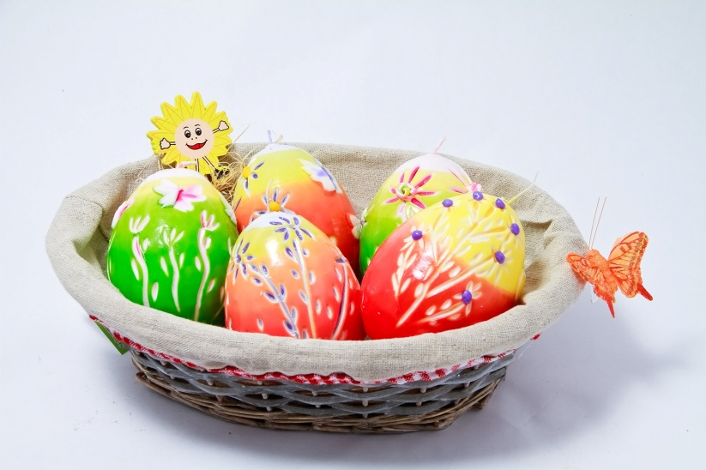
2 | Яйцо большое | 65*95мм |  | 12 часов | 3,5
РЕЗНЫЕ СВЕЧИ
1 | Набор столовых свечей (2 шт.) | 27см | 220гр | 10 часов | 9,70 | 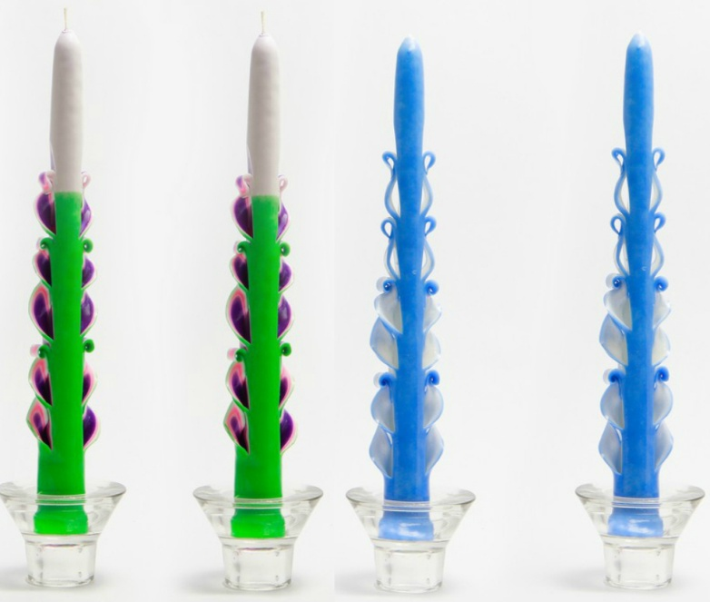
2 | Свеча резная А05 | 5см | 100гр | 5 часов | 2,90 | 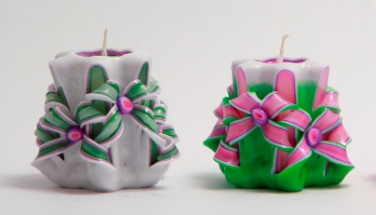  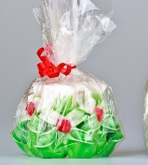
3 | Свеча резная А06 в блистере | 6см | 140гр | 6 часов | 3,90 | 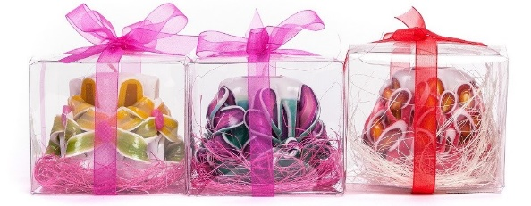
4 | Свеча резная А10 | 10см | 200гр | 14 асов | 8,10 | 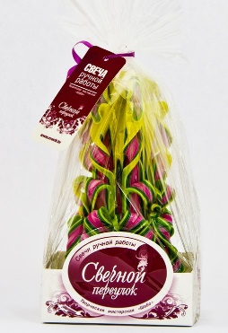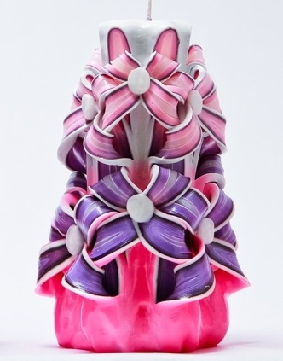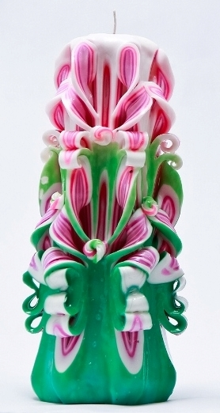
5 | Свеча резная А15 | 15см | 350гр | 17 асов | 11,4
6 | Свеча резная А20 | 20см | 450гр | 24 часа | 13,5
7 | Свеча резная А30 | 30см | 1900гр |  | 2,60
8 | Набор «Трио» в блистере | 3шт х 5см | 300гр |  | 10,50 | 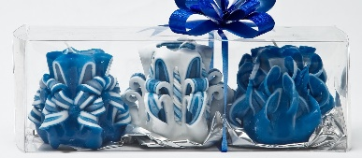
ИНТЕРЬЕРНЫЕ СВЕЧИ, 1 цвет, многоцветные (декупаж)

1 | Цилиндр 1 | д.6см, выс.6см | 180гр | 40 часов | 1,85 | 2,10 |  | 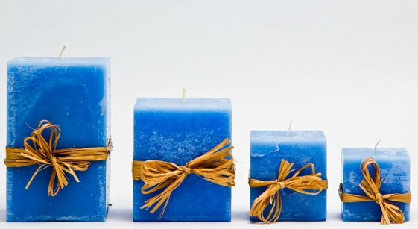  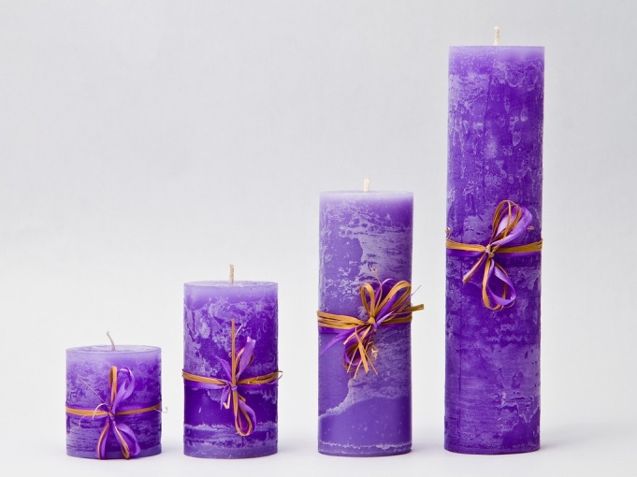
2 | Цилиндр 2 | д.6см, выс.9см | 260гр | 60 часов | 2,40 | 2,90
3 | Цилиндр 3 | д.6см, выс.13см | 370гр | 80 часов | 3,37 | 3,80
4 | Цилиндр 4 | д.6см, выс.20см | 660гр | 100 час | 5,50 | 6,50
5 | Цилиндр 5 | д.7см, выс.10см | 340гр | 50 часов | 3,60 | 4,10
6 | Цилиндр 6 | д.7см, выс.15см | 510гр | 60 часов | 4,50 | 5,50
7 | Цилиндр 7 | д.7см, выс.20см | 660гр | 100 час | 5,60 | 6,60
 | Цилиндр | д.7см, выс.25см | 830гр | 100 час | 7,50 | 8,60
8 | Цилиндр 8 | д.8см, выс.30см | 1400гр | 120 час | 10,70 | 11,50
7 | Цилиндр 9 | д.8см, выс.39см | 1830гр | 200 час | 15,00 | 17,00
9 | Свеча квадрат 2 | 7*7*7см | 310гр | 60 часов | 3,10 | 3,50
10 | Свеча квадрат 3 | 9*9*9см | 640гр | 100 час | 5,44 | 5,70
11 | Свеча квадрат 4 | 9*9*12,5см | 850гр | 120 час | 6,90 | 7,80
12 | Шар д.8см | д.7см |  |  | 2,30 |  |  | 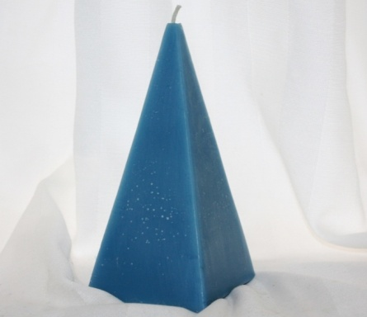
13 | Шар д.7см | д.8см |  |  | 1,90
14 | Пирамида 7*7*16см | 16см |  |  | 2,70
16 | Цилиндры с рельефом, 8см | 8см |  |  | 2,10 |  |  | 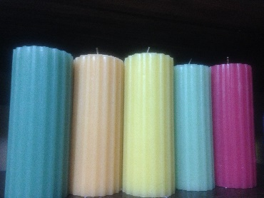
17 | Цилиндры с рельефом, 20см | 20см |  |  | 5,50
Свечи с кофе
1 | Квадрат 2 | 7*7*7см | 310гр | 60 часов | 4,50 |  | 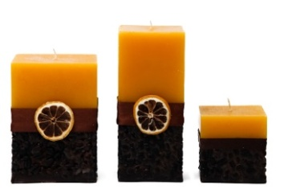
2 | Квадрат 3 | 9*9*9см | 640гр | 100 час | 7,90
3 | Квадрат 4 | 9*9*12,5см | 850гр | 120 час | 9,50
4 | Квадрат 5 | 7*7*15см |  |  | 8,00
5 | Цилиндр 5 | д.8см, выс.10см | 460гр | 50 часов | 6,90
6 | Цилиндр 6 | д.8см, выс.15см | 600гр | 60 часов | 9,50
Свечи, формы
1 | Кекс большой в блистере | Выс. 10см | 270гр |  | 4,50 | 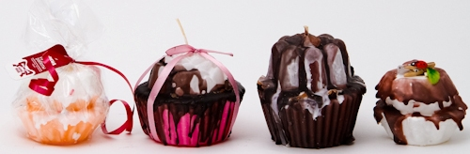
2 | Кекс малый | Выс.6см | 120гр |  | 2,50
3 | Мандаринки | 5см | 100гр | 8 ч | 1,60 | 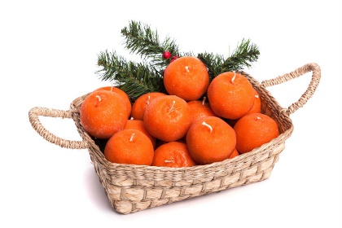
Свечи с фруктами
1 | Квадрат 9*9*9 | 9*9*9см | 640гр | 100 час | 9,50 | 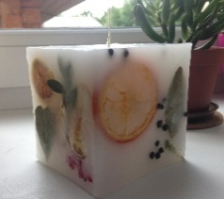
Мандарины в блистере
1 | 3 мандарина в блистере с лентой |  |  |  | 7,50 | 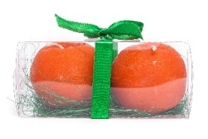
2 | 2 мандарина в блистере |  |  |  | 4,50

